*Σύντομες οδηγίες για το πρόγραμμα Interactive Physics*

* Με το κουμπί  τρέχει η προσομοίωση ενώ με το  κάνουμε επαναρρύθμιση.

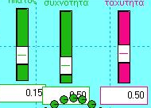

* Με τους μεταβολείς ρυθμίζουμε τις τιμές των παραμέτρων πριν τρέξει η προσομοίωση. Πριν μεταβάλλουμε τις τιμές τους πρέπει να κάνουμε επαναρρύθμιση.
* Αν περάσουμε τον επιθυμητό χρόνο π.χ. t= 10 s ή αν θέλουμε να μεταβούμε σε μια συγκεκριμένη χρονική στιγμή, τότε με τα κουμπιά της γραμμής κασετοφώνου

(τα βελάκια δεξιά της κάτω της μπάρας )  μπορούμε να μεταβούμε σε μια συγκεκριμένη χρονική στιγμή.

επαναρρύθμιση

παύση

έναρξη

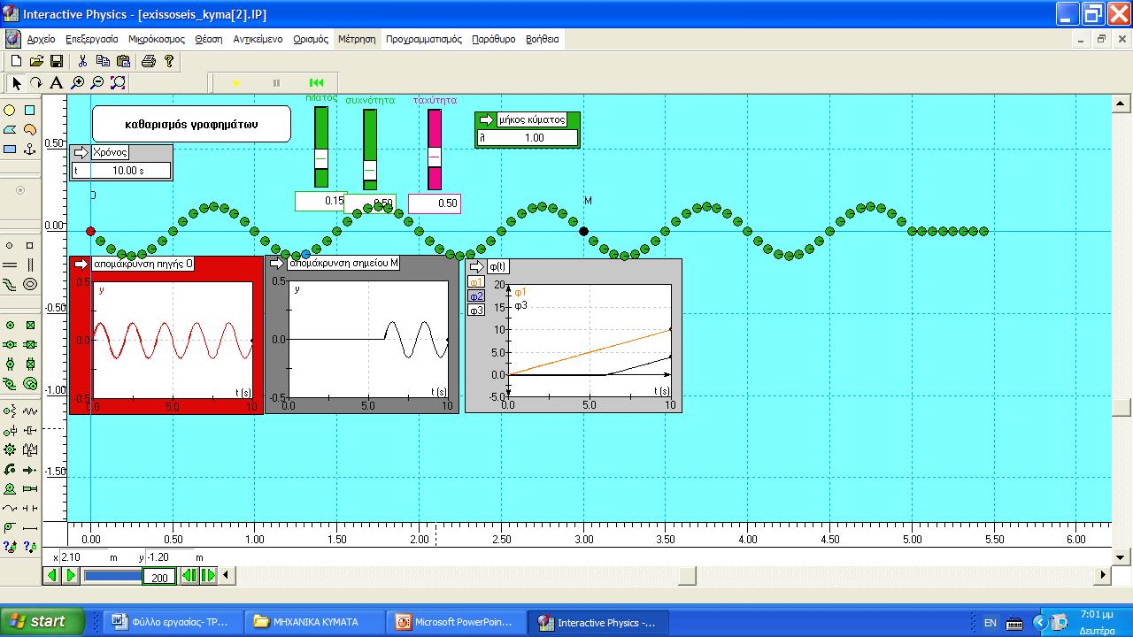

βαθμιαίοι μεταβολείς μπρος-πίσω

γραμμή κασετοφώνου

* Κατά την έξοδό μας από το πρόγραμμα δεν χρειάζεται να κάνουμε αποθήκευση.